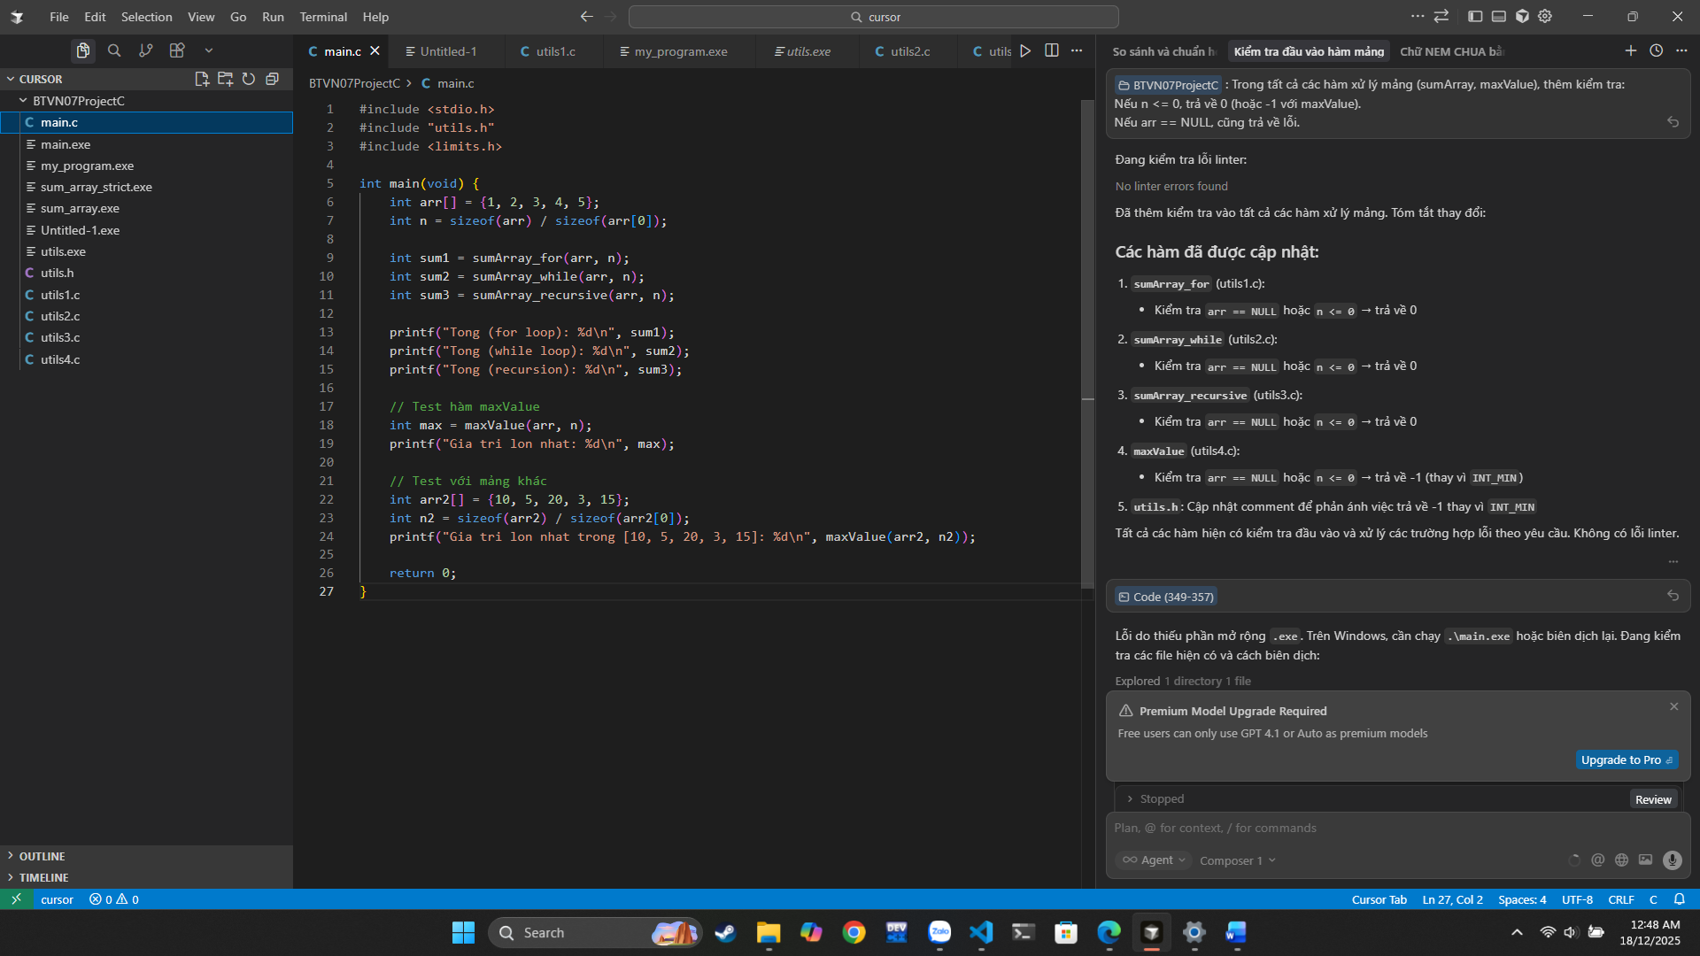
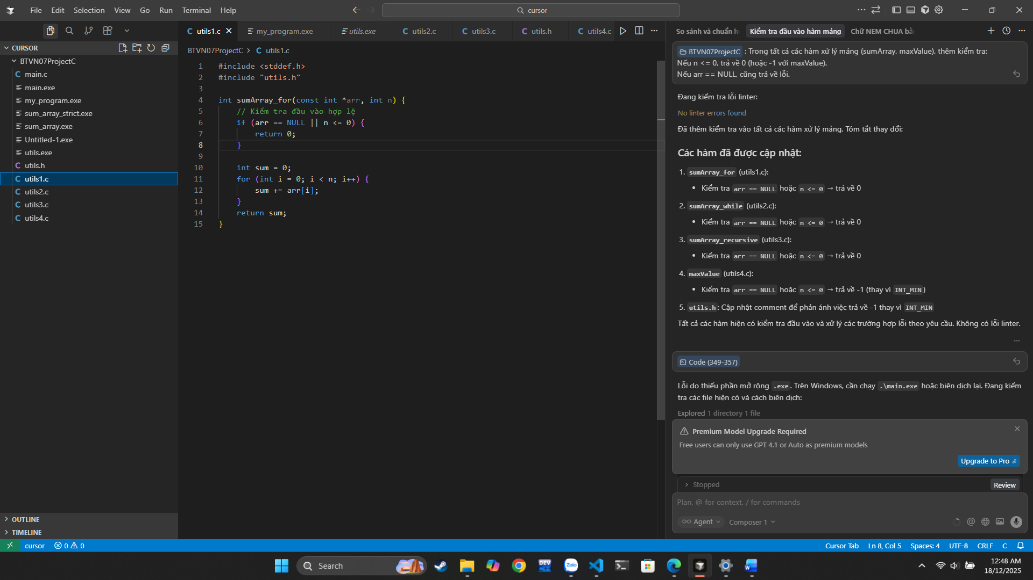

Các hàm đã được cập nhật:
- sumArray_for (utils1.c):
- Kiểm tra arr == NULL hoặc n <= 0 → trả về 0
- sumArray_while (utils2.c):
- Kiểm tra arr == NULL hoặc n <= 0 → trả về 0
- sumArray_recursive (utils3.c):
- Kiểm tra arr == NULL hoặc n <= 0 → trả về 0
- maxValue (utils4.c):
- Kiểm tra arr == NULL hoặc n <= 0 → trả về -1 (thay vì INT_MIN)
- utils.h: Cập nhật comment để phản ánh việc trả về -1 thay vì INT_MIN
Tất cả các hàm hiện có kiểm tra đầu vào và xử lý các trường hợp lỗi theo yêu cầu. Không có lỗi linter.

